**实验1 课前分析**

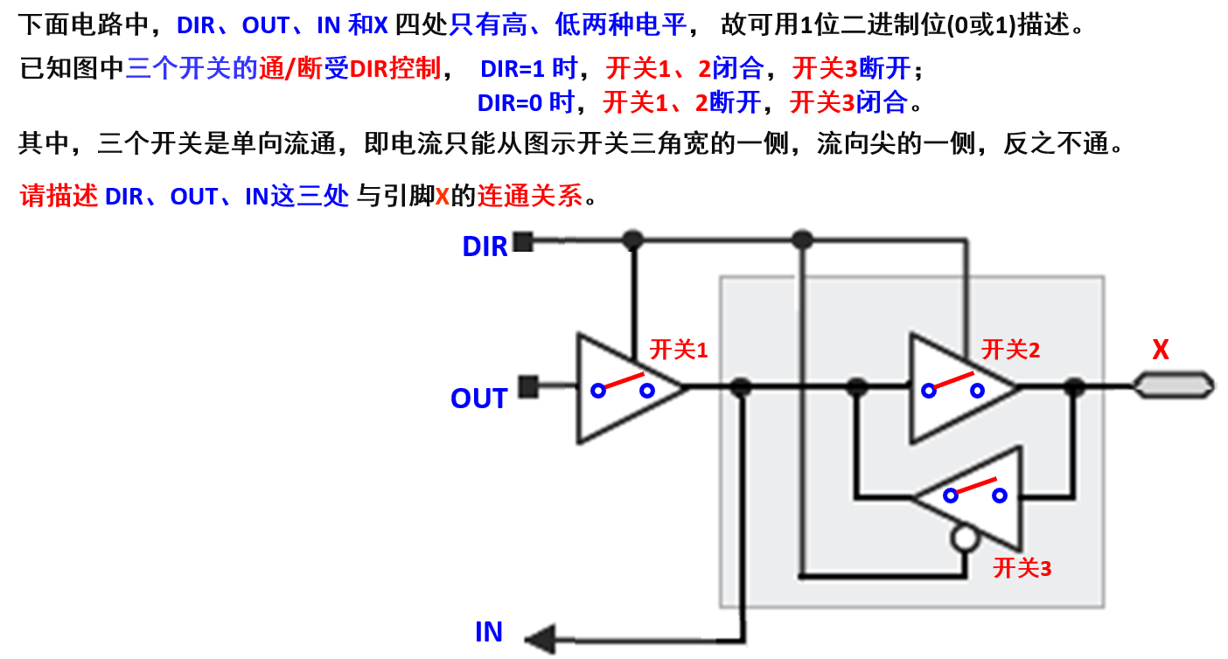

当DIR为1时，OUT、X连通；

当DIR为0时，IN、X连通。

